# 

# Kata Pengantar

Puji syukur saya ucapkan atas kehadirat Allah Swt. Atas segala Rahmat-Nya Sehingga tugas laporan artikel yang berjudul “Program Aplikasi Konversi Suhu Berbasis Windows”.Ini telah saya susun dengan maksimal sehingga dapat memperlancar pembuatan laporan artikel ini.

Saya berharap program aplikasi konversi suhu ini dapat menambah wawasan pengetahuan dan pengalaman bagi pembaca. kami berharap program aplikasi konversi suhu dapat memberikan pengetahuan serta wawasan luas tetang pemrograman.

Saya selaku penyusun merasa bahwa masih banyak kekurangan dalam penyusunan laporan Artikel ini karena keterbatasan pengetahuan dan pengalaman saya. Untuk itu saya sangat mengharapkan kritik dan saran yang membangun dari pembaca demi kesempurnaan laporan Artikel ini.

Penulis

# Daftar Isi

Kata Pengantar 1

Daftar Isi 2

BAB I 3

PENDAHULUAN 3

1.1 Latar Belakang 3

1.2 Rumusan Masalah 3

1.3 Tujuan 3

BAB II 4

PEMBAHASAN 4

2.1 Landasan Teori 4

A. Pengertian Bahasa pemrograman python 4

B. Pyhton – Tkinter 4

1. Pengertian Tkinter 4

2. Komponen Library Tkinter 4

BAB III 6

METODE PEMBUATAN 6

3.1 Alat dan Bahan 6

3.2 Langkah - langkah Proses Pembuatan 6

3.3 Program dan Hasil Aplikasi Konversi Suhu 8

BAB IV 10

KESIMPULAN 10

4.1 Kesimpulan 10

# BAB I

# PENDAHULUAN

## 1.1 Latar Belakang

Dalam era teknologi informasi yang terus berkembang, aplikasi-aplikasi berbasis GUI (Graphical User Interface) menjadi semakin populer dan diperlukan untuk memudahkan pengguna dalam melakukan berbagai tugas. Salah satu aplikasi yang sederhana tetapi berguna adalah aplikasi konversi suhu. Aplikasi ini memberikan kemudahan bagi pengguna untuk mengonversi suhu dari satu satuan ke satuan lainnya, seperti dari Celsius ke Fahrenheit, atau sebaliknya. aplikasi konversi suhu menjadi semakin penting untuk berbagai keperluan, termasuk pendidikan, bisnis, dan rumah tangga. Dalam hal ini, sebuah aplikasi yang sederhana dan mudah digunakan dapat memenuhi kebutuhan pengguna.

Dalam pengembangan aplikasi konversi suhu berbasis GUI, kita dapat menggunakan framework GUI seperti Tkinter, yang merupakan toolkit GUI standar untuk bahasa pemrograman Python. Tkinter memungkinkan kita untuk membuat antarmuka pengguna yang intuitif dan menarik, serta menyediakan alat-alat untuk menangani interaksi pengguna.

## 1.2 Rumusan Masalah

1. Apa itu Aplikasi Konversi suhu ?

2. Apa itu Tkinter python?

3. Apa itu Python?

## 1.3 Tujuan

1. Untuk mengetahui pengertian aplikasi konversi suhu.

2. Untuk memahami Tkinter python.

3. Untuk memahami python.

# BAB II

# PEMBAHASAN

## 2.1 **Landasan Teori**

## A. Pengertian Bahasa pemrograman python

Python adalah Bahasa pemrograman yang banyak digunakan dalam aplikasi web, pengembangan perangkat lunak , ilmu data, dan machine learning. Developer menggunakan python karena efisien dan mudah dipelajari serta dapat dijalankan diberbagai platform. Perngkat lunak python dapat diunduh secara gratis, terintegrasi baik dengan semua tipe system dan meningkatkan kecepatan pengembangan.

## B. Pyhton – Tkinter

## 1. Pengertian Tkinter

Python Tkinter adalah modul bawaan Python yang digunakan untuk membuat antarmuka grafis pengguna (GUI). Tkinter merupakan antarmuka untuk toolkit Tk GUI, yang awalnya dikembangkan untuk bahasa pemrograman Tcl. Tkinter menyediakan widget dan fungsi-fungsi yang memungkinkan pengembang untuk membuat aplikasi GUI dengan mudah.

## 2. Komponen Library Tkinter

Adapun fungsi dari masing-masing komponen antara lain sebagai berikut:

* button: Komponen Button berfungsi untuk menampilkan sebuah tombol.
* canvas: digunakan untuk menggambar bentuk seperti garis, lingkaran, poligon, dan kotak.
* checkbutton: digunakan untuk menampilkan sejumlah pilihan yang ditandai dengan tanda "centang". Pengguna aplikasi dapat memilih lebih dari satu pilihan.
* entry: digunakan untuk menampilkan kotak teks satu-baris untuk menerima masukan dari pengguna.
* frame: berfungsi sebagai kontainer bagi komponen lain.
* label: untuk memberikan keterangan untuk komponen lain. Komponen ini juga dapat diisi gambar.
* listbox: untuk menyediakan daftar pilihan untuk pengguna.
* menu button: untuk menyediakan daftar pilihan untuk pengguna.
* message:untuk menampilkan teks yang terdiri dari sejumlah baris untuk menerima beberapa nilai dari pengguna.
* scale: untuk menampilkan skala geser
* scroll bar: untuk menambahkan fungsi geser (scroll) pada beberapa komponen, seperti komponen Listbox.
* text: untuk menampilkan teks dalam multi baris.
* top level: untuk membuat sebuah kontainer window yang terpisah

**3. Kelebihan dan Kekurangan Tkinter**

Adapun kelebihan dan kekurangan Tkinter sebagai berikut :

Kelebihan :

* Open Source
* Karena termasuk dalam python library standar maka, kamu tidak perlu melakukan apapun hanya tinggal menggunakannya karena sudah termasuk dalam paket instalasi python.
* Tidak terlalu rumit
* Mudah dipelajari

Kekurangan :

* Tidak ada widget canggih, Tkinter tidak memiliki widget yang advanced untuk digunakan seperti datepicker
* Dnan tkinter juga tidak memiliki (atau belum) IDE GUI seperti QT Designer pada PyQT

# BAB III

# METODE PEMBUATAN

## 3.1 Alat dan Bahan

Alat dan bahan yang digunakan dalam praktikum pembuatan program Python berbasis windows menggunakan kivyMD adalah sebagi berikut :

* Laptop, sebagai media operasi berbasis windows.
* Software Python.
* Software text editor, Visual studio code.
* Install Tkinter

## 3.2 Langkah - langkah Proses Pembuatan

1. import library dan modul tkinter.



* Tk digunakan untuk membuat instance utama dari aplikasi.
* Stringvar digunakan untuk menyimpan dan memperbarui nilai variabel string.
* Ttk atau disebut juga dengan (themed Tkinter) digunakan untuk membuat widget dengan gaya tematik.

2. Fungsi Konversi Suhu():

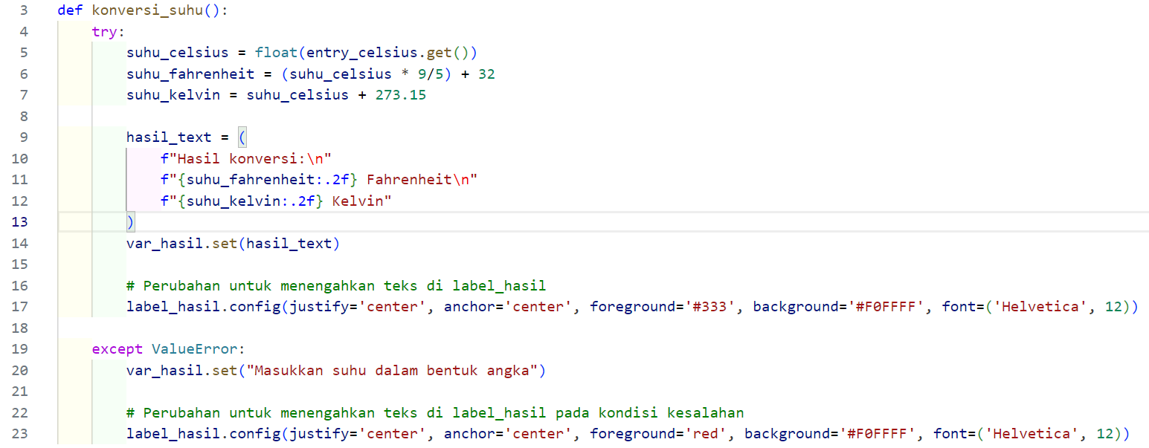

* Fungsi ini akan jalan saat tombol “Konversi” ditekan.
* Membaca nilai suhu dalam celcius dari widget entry_celcius
* Mengatur text hasil konversi ke variabel var_hasil
* Menghitung suhu fahrenheit dan kelvin
* Mengubah properti label_hasil untuk menengahkan teks dan menyesuaikan warna text dan latar belakang sesuai kondisi yang diinginkan.

3. Instalasi Tkinter (root):



* Memberi Judul jendela
* Membuat instance dari kelas Tk sebagai jendela utama.

4. Gaya untuk widget Ttk

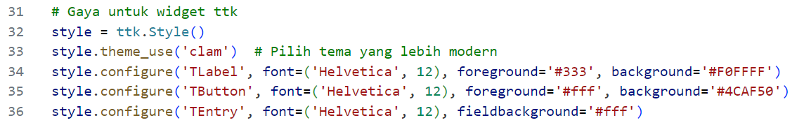

* Membuat objek style dari kelas ttk.Style
* Memilih tema ‘clam’ agar tema terlihat modern
* Mengkonfigurasikan gaya untuk label TLabel, TButton, TEntry dengan mengatur font, warna pada text, dan background (latar belakang)

5. Label, Entry, dan Button

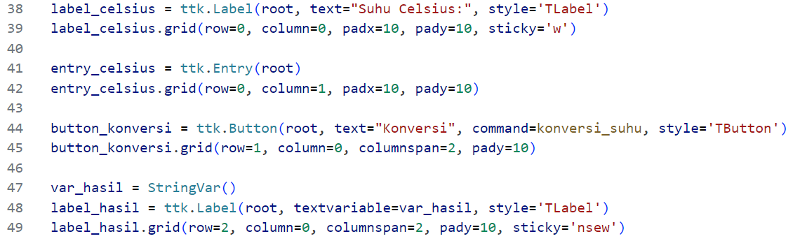

* (label_celsius) untuk menampilkan text ‘Suhu Celsius’
* (entry_celsius) untuk memasukan suhu dalam celsius
* (button_konversi) dengan text ‘Konversi’ mengkaitkannya dengan konversi_suhu.
* Membuat objek StingVar untuk menyimpan text hasil konversi.
* Digunakan untuk textvariabel “label_hasil” sehingga bisa ditampilkan.

6. Mengatur Lebar Kolom agar sesuai dengan text

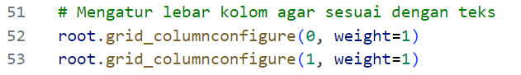

* Menggunakan “grid_columnconfigurasi “ untuk memberikan bobot agar kolom 0 dan 1 memiliki lebar yang sama.

7. Memulai Loop Utama



* Untuk menampilkan jendela antarmuka grafis supaya siklus terus berjalan.

## 3.3 Program dan Hasil Aplikasi Konversi Suhu

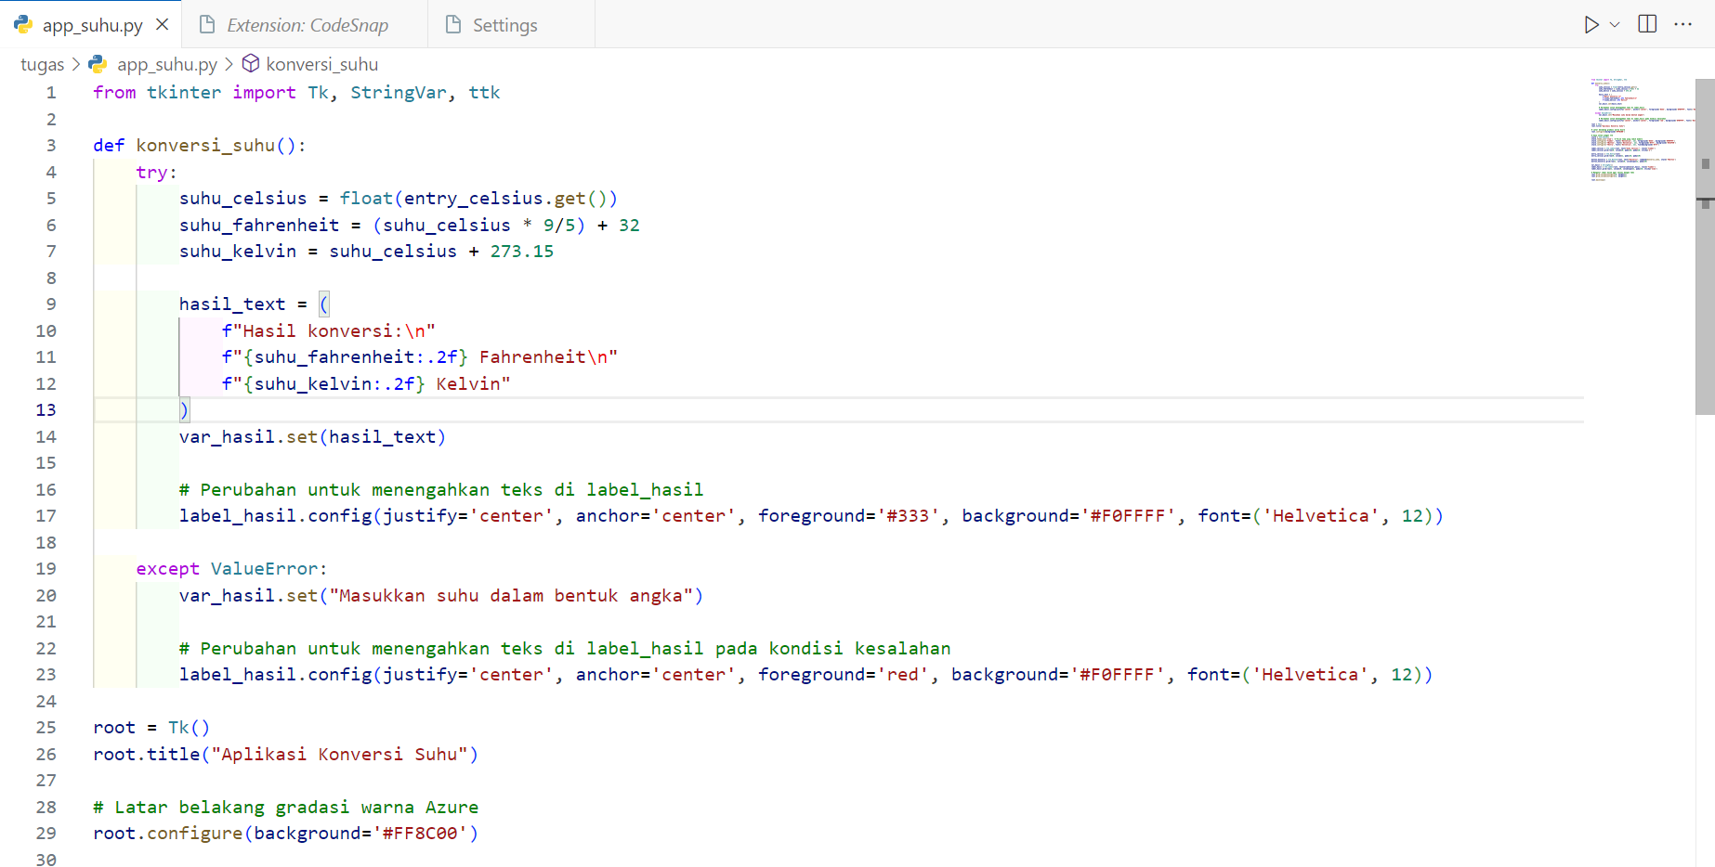

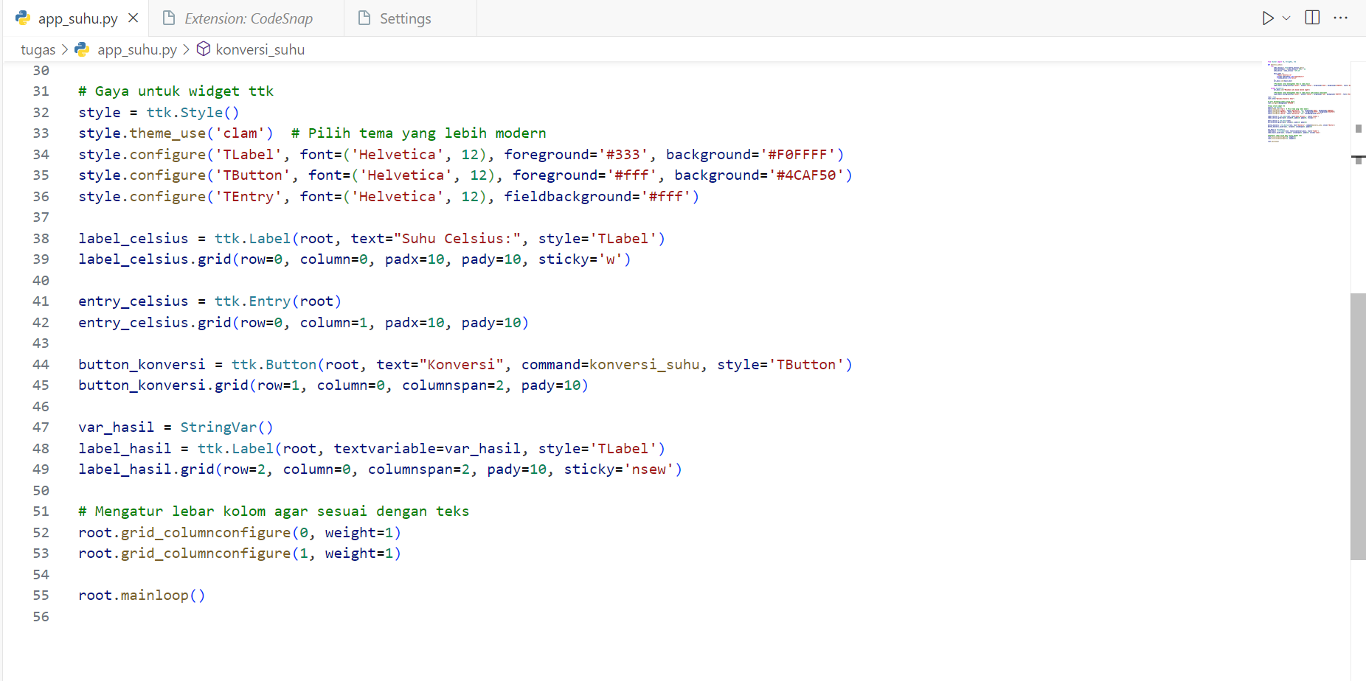

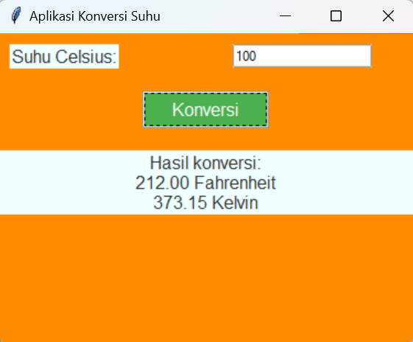

# BAB IV

# KESIMPULAN

## 4.1 Kesimpulan

Tkinter adalah toolkit GUI (Antarmuka Pengguna Grafis) yang kuat untuk Python. Ini menyediakan cara sederhana untuk membuat jendela, dialog, tombol, dan berbagai elemen GUI lainnya untuk aplikasi desktop. Dengan kemudahan penggunaan dan integrasinya dengan Python, Tkinter menjadi pilihan populer untuk mengembangkan antarmuka grafis. Ini memungkinkan pengembang membuat aplikasi interaktif dan ramah pengguna dengan kode yang relatif mudah.